**Отчет по лабораторной работе №6** по курсу

Фундаментальная информатика

Студент группы М8О-113Б-22 Горин Никита Андреевич, № по списку 6

Контакты www, e-mail, icq, skype exprompar@gmail.com

Работа выполнена: «10» __октября__________202_2__г.

Преподаватель: __доц._каф. 806 Никулин Сергей Петрович

Входной контроль знаний с оценкой _____________________

Отчет сдан « » _________201 __ г., итоговая оценка _____

Подпись преподавателя ________________

* 1. **Тема:** Программирование диаграммы Тьюринга _______________________________________________________________________________________________

1. **Цель работы:** Написание диаграммы Тьюринга по заданию

________________________________________________________________________________________________

_________________________________________________________________________________________________

_________________________________________________________________________________________________

1. **Задание** (*вариант № 38* )**:** Вычисление логического произведения (&& в Си) двоичных чисел______________

_________________________________________________________________________________________________

1. **Оборудование** (лабораторное):

ЭВМ , процессор ____________, имя узла сети с ОП ____________ Мб, НМД _______ Мб. Терминал _______адрес _______________________. Принтер _________________________

Другие устройства ________________________________________________________________________________

_________________________________________________________________________________________________

*Оборудование ПЭВМ студента, если использовалось:*

Процессор Intel Core i7-11400 с ОП 15360 Мб, НМД 716800 Мб. Монитор ________________________

Другие устройства Мышь Logitech G403______________________________________________________________

_________________________________________________________________________________________________

1. **Программное обеспечение (лабораторное):**

Операционная система семейства ___________, наименование ___________________ версия _______________

интерпретатор команд версия

Система программирования версия

Редактор текстов версия

Утилиты операционной системы

_________________________________________________________________________________________________Прикладные системы и программы __________________________________________________________________

Местонахождение и имена файлов программ и данных______________ ____________________________________

_________________________________________________________________________________________________

*Программное обеспечение ЭВМ студента, если использовалось:*

Операционная система семейства Linux, наименование Ubuntu версия 20.04.3 LTS

интерпретатор команд bash версия 5.0.17

Система программирования ___________________________________________________версия _______________

Редактор текстов emacs версия 28.2

Утилиты операционной системы ______________Стандартные утилиты Linux

_________________________________________________________________________________________________

Прикладные системы и программы Стандартные прикладные системы и программы

_________________________________________________________________________________________________

Местонахождение и имена файлов программ и данных на домашнем компьютере

_________________________________________________________________________________________________

**6. Идея, метод, алгоритм** решения задачи(в формах:словесной,псевдокода,графической[блок-схема,диаграмма,рисунок,таблица] или формальные спецификации с пред- и постусловиями)

1. Курсор переместить перед первым числом
2. Идти слева направо, проверяя первое число на равенство 0 (наличия 1)
3. Идти слева направо, проверяя второе число на равенство 0 (наличия 1)
4. Если оба числа оказались равными нулю, то вывести 0 после этих числе
5. Иначе вывести 1
6. **Сценарий выполнения работы** [план работы,первоначальный текст программы в черновике(можно на отдельном листе)итесты либо соображения по тестированию].

Тесты (Выполнены и для машины Тьюринга в четверках, и для аналогичной диаграммы):

1. In: 11 111  
   Out: 11 111 1

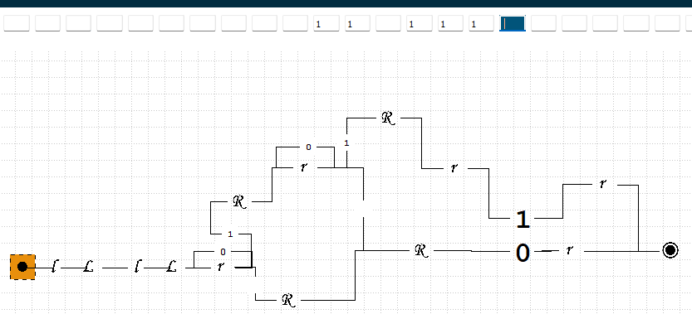

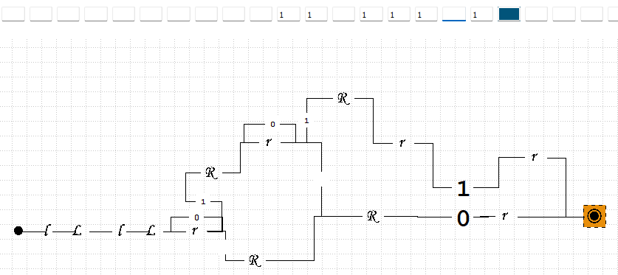

1. In: 11 0  
   Out: 11 0 0

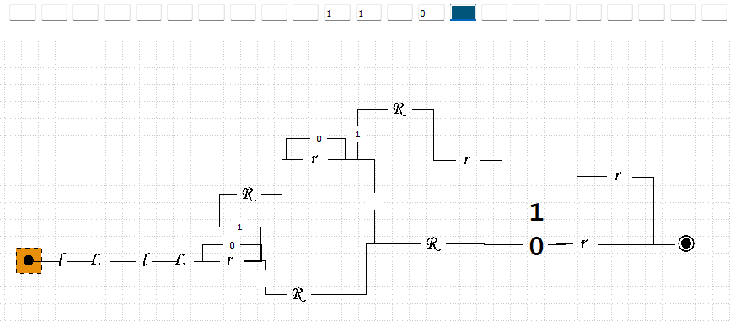

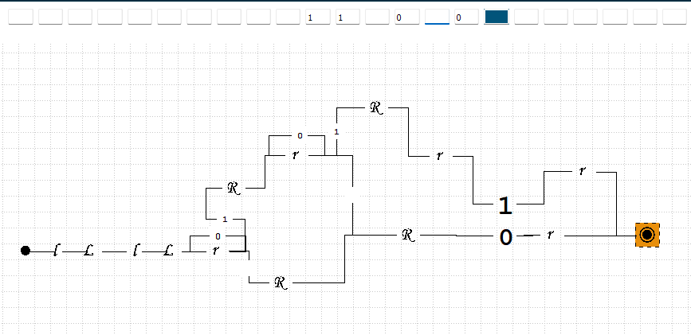

1. In: 0 0  
   Out: 0 0 0

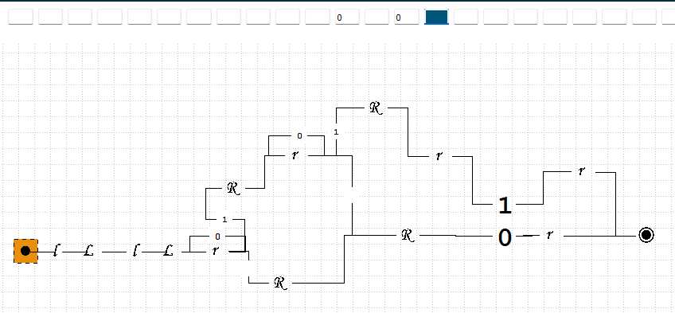

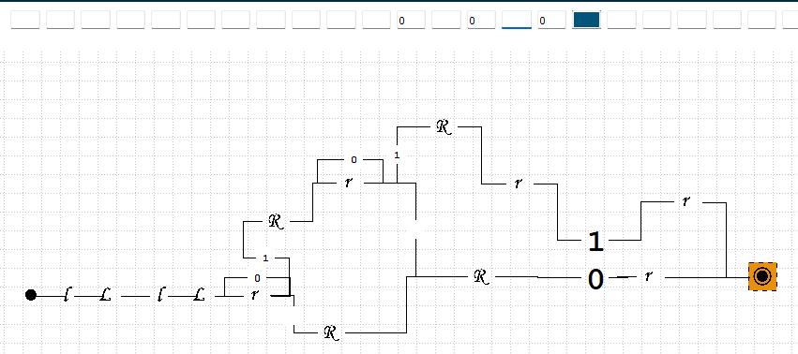

1. In: 0 11  
   Out: 0 11 0

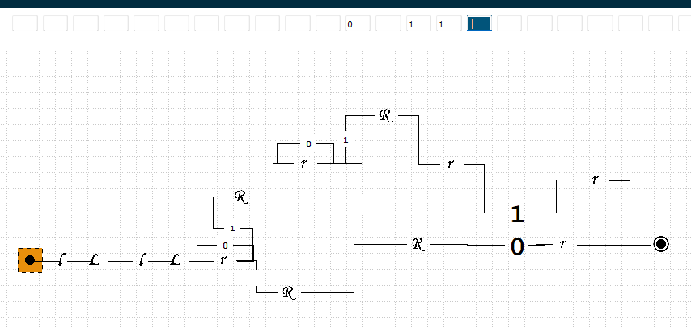

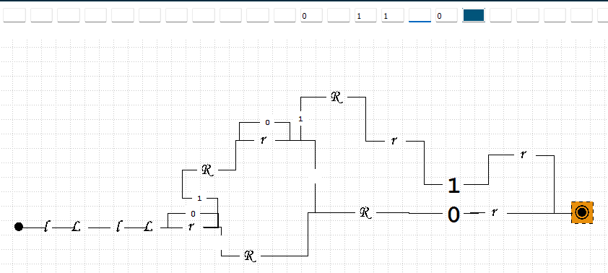

1. In: 11 1  
   Out: 11 1 1

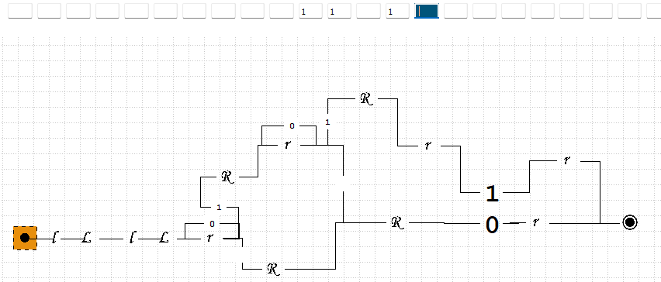

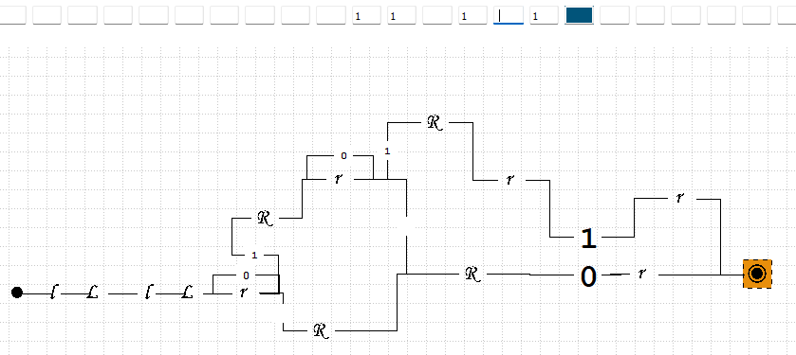

1. In: 100 01  
   Out: 100 01 1

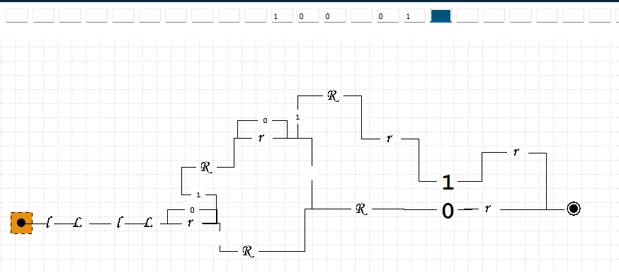

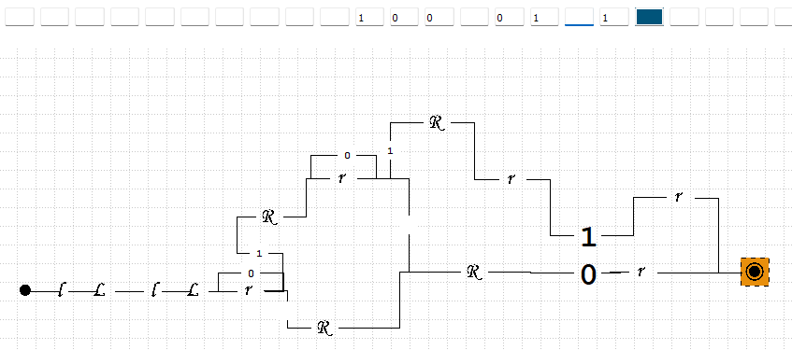

1. In: 1011 000  
   Out: 1011 000 0

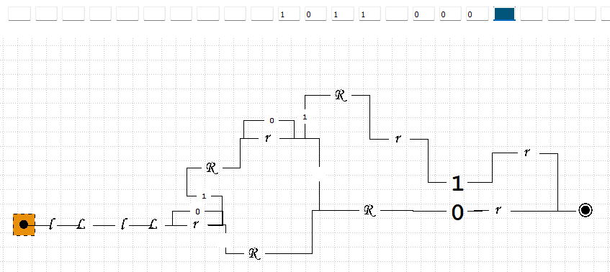

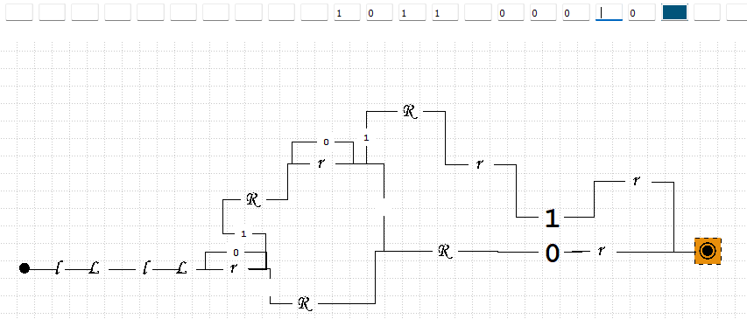

1. In: 000 000  
   Out: 000 000 0

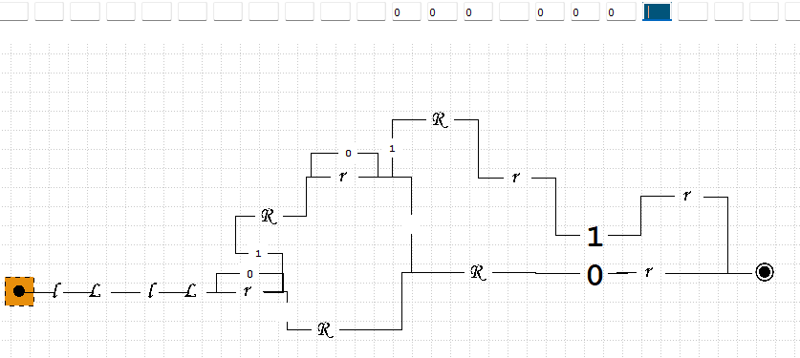

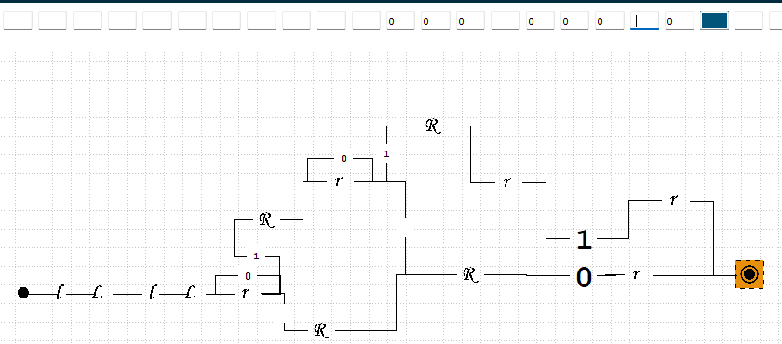

*Пункты 1-7 отчета составляются сторого до начала лабораторной работы.*

*Допущен к выполнению работы.* **Подпись преподавателя ________****__ ___________________**

1. **Распечатка протокола** (подклеить листинг окончательного варианта программы с тестовыми примерами,подписанныйпреподавателем).

**Диаграмма**

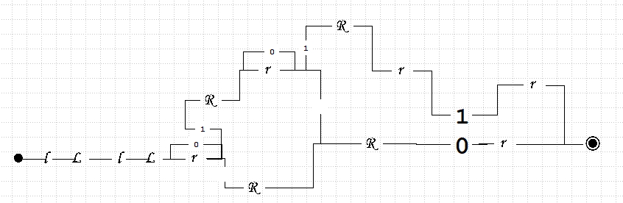

1. **Дневник отладки** должен содержать дату и время сеансов отладки, и основные события(ошибки в сценарии и программе,нестандартные ситуации) и краткие комментарии к ним. В дневнике отладки приводятся сведения об использовании других ЭВМ, существенном участии преподавателя и других лиц в написании и отладке программы.

|  |  |  |  |  |  |  |
| --- | --- | --- | --- | --- | --- | --- |
| № | Лаб. | Дата | Время | Событие | Действие по исправлению | Примечание |
|  | или |  |  |  |  |  |
|  | дом. |  |  |  |  |  |
|  |  |  |  |  |  |  |

1. **Замечания автора** по существу работы замечания отсутствуют

_________________________________________________________________________________________________________

_________________________________________________________________________________________________________

_________________________________________________________________________________________________________

1. **Выводы**

Я написал диаграмму Тьюринга и тесты к ней

_________________________________________________________________________________________________________

_________________________________________________________________________________________________________

_________________________________________________________________________________________________________

_________________________________________________________________________________________________________

_________________________________________________________________________________________________________

_________________________________________________________________________________________________________

_________________________________________________________________________________________________________

_________________________________________________________________________________________________________

_________________________________________________________________________________________________________

Недочёты при выполнении задания могут быть устранены следующим образом: ____Недочетов нет

Подпись студента _________________